http://www.vogella.com/tutorials/EclipseWTP/article.html
Настроить местоположение локального репозитория Maven (смотри Лабораторная работа №2).

Создать Maven проект
File → New → Other → Maven → Maven Project → Next → ввести в поле Filter webapp → выбрать maven-archetype-webapp → Next
Указать Group ID (разработчик) и Artifact Id (имя проекта) и нажать Finish
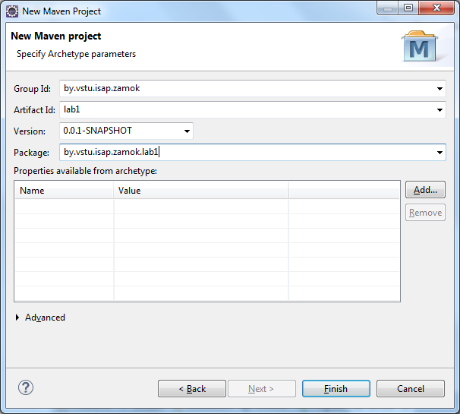
Удалить фильтры ресурсов
Project→Properties (Alt+Enter) → Java Build Path→ Выбрать Excluded в src/main/resources и нажать Remove
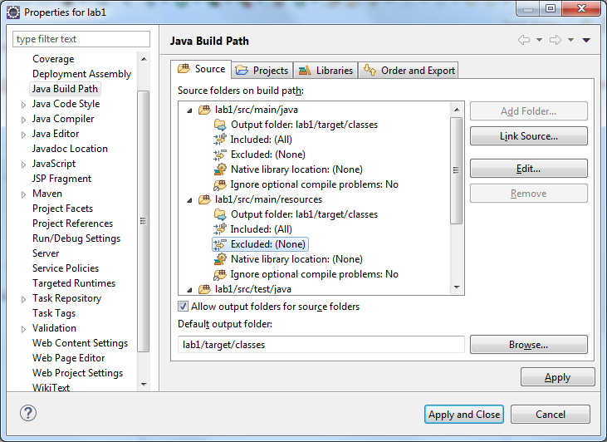
Нажать Add Folder… и добавить webapp к структуре проекта
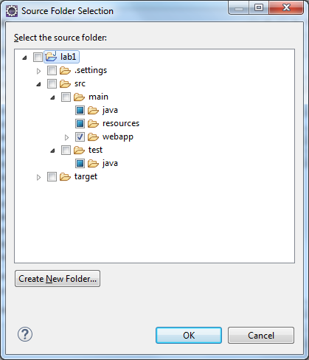
Сконфигурировать выходную директорию для webap в папку target→m2e→web-resources либо WebContent в старых версиях плагина.
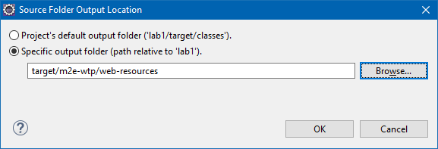
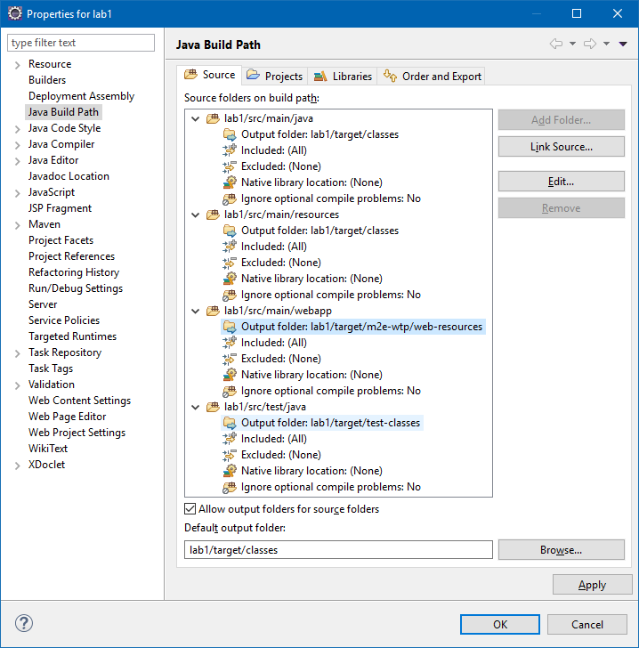

Или создать без архитипа требуемую структуру папок:
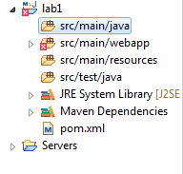

Сконфигурировать pom.xml подобно примеру ниже:
Все значения до properties рекомендуется сохранить прежними.
<project xmlns="http://maven.apache.org/POM/4.0.0" xmlns:xsi="http://www.w3.org/2001/XMLSchema-instance"
xsi:schemaLocation="http://maven.apache.org/POM/4.0.0 http://maven.apache.org/maven-v4_0_0.xsd">
<modelVersion>4.0.0</modelVersion>
<groupId>by.vstu.isap.zamok</groupId>
<artifactId>lab1</artifactId>
<packaging>war</packaging>
<version>0.0.1-SNAPSHOT</version>
<name>lab1 Maven Webapp</name>
<url>http://maven.apache.org</url>

<properties>
<springframework.version>4.3.10.RELEASE</springframework.version>
</properties>

<dependencies>
<dependency>
<groupId>org.springframework</groupId>
<artifactId>spring-webmvc</artifactId>
<version>${springframework.version}</version>
</dependency>

<dependency>
<groupId>javax.servlet</groupId>
<artifactId>javax.servlet-api</artifactId>
<version>3.1.0</version>
</dependency>
<dependency>
<groupId>javax.servlet.jsp</groupId>
<artifactId>javax.servlet.jsp-api</artifactId>
<version>2.3.1</version>
</dependency>
<dependency>
<groupId>javax.servlet</groupId>
<artifactId>jstl</artifactId>
<version>1.2</version>
</dependency>
</dependencies>

<build>
<pluginManagement>
<plugins>
<plugin>
<groupId>org.apache.maven.plugins</groupId>
<artifactId>maven-compiler-plugin</artifactId>
<version>3.2</version>
<configuration>
<source>1.8</source>
<target>1.8</target>
</configuration>
</plugin>
<plugin>
<groupId>org.apache.maven.plugins</groupId>
<artifactId>maven-war-plugin</artifactId>
<version>2.4</version>
<configuration>
<failOnMissingWebXml>false</failOnMissingWebXml>
</configuration>
</plugin>
</plugins>
</pluginManagement>
<finalName>MVC</finalName>
</build>

</project>

Удалить web.xml из папки WEB-INF, так как мы используем JavaConfiguration (аннотации).
Примечание: Однако аннотации предоставляют не все возможности, т.е. для более точной настройки проекта web.xml понадобится.
Обновить проект: Maven→Update Maven Project (Alt+F5 )
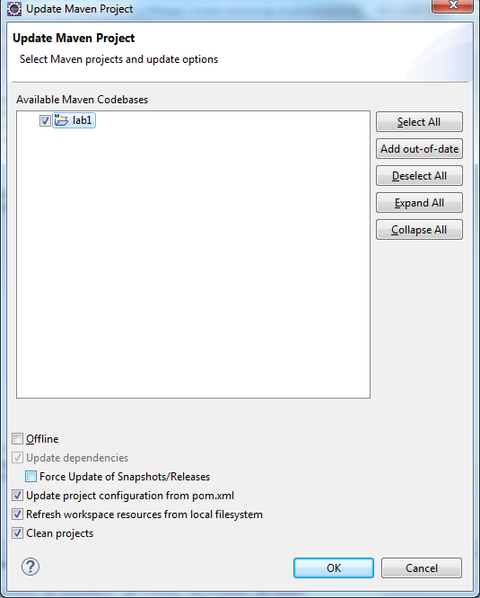
Однако проект был сконфигурирован на Servlet API 2.3 и не позволит запуститься проекту без web.xml.
Для исправления данной проблемы требуется указать новую версию Dynamic Web Module:
Project→Properties (Alt+Enter)→ Project Facets→ убираем галочку с Dynamic Web Module→ Apply → Выставляем версию 3.1 → ставим галочку → Apply And Close.

Сконфигурировать spring-config.xml при помощи Java Configuration.
Создать пакет configuration и класс SpringMVCConfiguration наследованием класса WebMvcConfigurerAdapter.
Чтобы сконфигурировать Jspфайлы, переопределяется метод configureViewResolvers
@Configuration
@EnableWebMvc
@ComponentScan(basePackages = "lab1")
public class SpringMVCConfiguration extends WebMvcConfigurerAdapter {
@Override
public void configureViewResolvers(ViewResolverRegistry registry) {
InternalResourceViewResolver internalResourceViewResolver = new
InternalResourceViewResolver();
internalResourceViewResolver.setViewClass(JstlView.class);
internalResourceViewResolver.setPrefix("/WEB-INF/views/");
internalResourceViewResolver.setSuffix(".jsp");
registry.viewResolver(internalResourceViewResolver);
}
}
Сконфигурировать web.xml при помощи Java. Создать в пакете configuration класс SpringMVCInitializer наследованием класса AbstractAnnotationConfigDispatcherServletInitializer и переопределить его методы.
public class SpringMVCInitializer extends AbstractAnnotationConfigDispatcherServletInitializer {

@Override
protected Class<?>[] getRootConfigClasses() {
return new Class[] { SpringMVCConfiguration.class };
}

@Override
protected Class<?>[] getServletConfigClasses() {
return null;
}

@Override
protected String[] getServletMappings() {
return new String[] { "/" };
}

}
Создать папку под именем views в папке WEB-INF (/WEB-INF/views) и удалить index.jsp.
Создать пакет для контроллеров controller. Создать класс контроллера SpringMVCController:
@Controller
@RequestMapping("/")
public class SpringMVCController {
@RequestMapping(method = RequestMethod.GET)
public String greeting(ModelMap map) {
map.addAttribute("greetMessage", "Hello!!! Learn From Examples!!!! LFX!!!");
return "welcome";
}
}

Создать welcome.jsp в папке views (/WEB-INF/views/welcome.jsp)
<%@ page language="java" contentType="text/html; charset=UTF-8"
pageEncoding="UTF-8"%>
<!DOCTYPE html PUBLIC "-//W3C//DTD HTML 4.01 Transitional//EN" "http://www.w3.org/TR/html4/loose.dtd">
<html>
<head>
<meta http-equiv="Content-Type" content="text/html; charset=UTF-8">
<title>How to Create Spring MVC - Java Based Configuration</title>
</head>
<body>
<h1>Greeting : ${greetMessage}</h1>
</html>

Примечание: Для обращения к полям объекта используются геттеры, однако на JSP get не указывается. То есть если на страницу передан объект person, имеющим метод getName, обращение к этому полю будет производится следующим образом: ${person.name}

В итоге проект выглядит следующим образом:

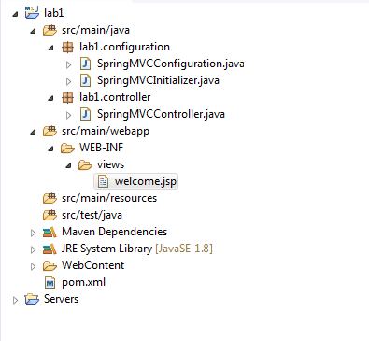

Добавить ссылку на сервер
Servers→ПКМ→New→Server
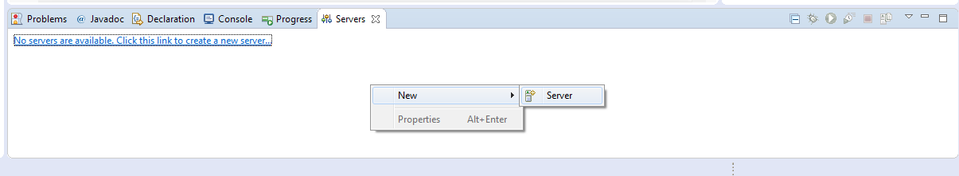
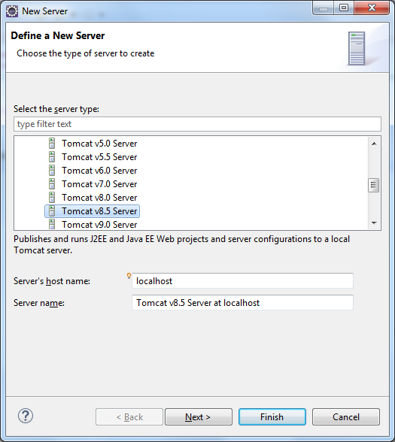
Добавить приложение на сервер:

Servers→Tomcat→ПКМ→Add and remove→Перенести приложение из списка available в список Configured

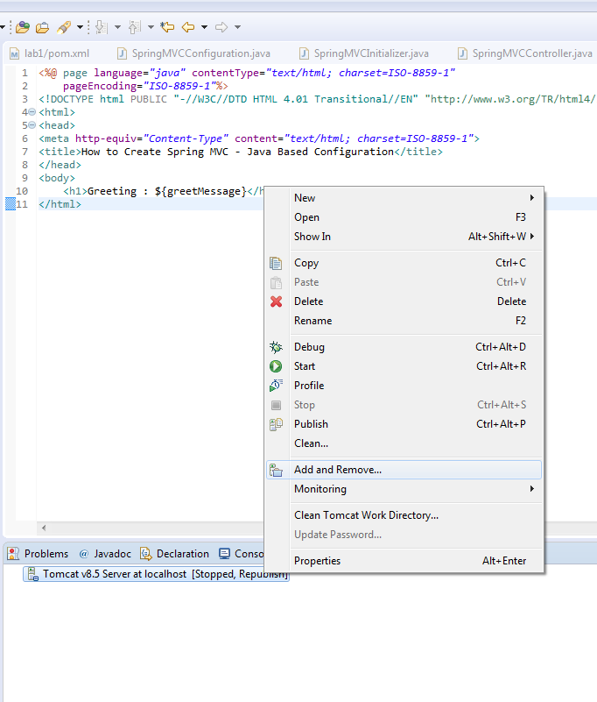
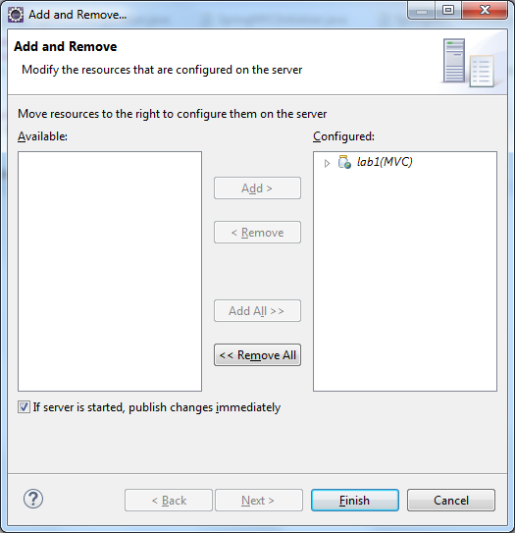

Запустить сервер:
Servers→Tomcat→ПКМ→Start
Открыть в браузере приложение по ссылке http://localhost:8080/{application_name}/, где {application_name } это имя, указанное в pom.xml в теле тега <finalName>
<finalName>MVC</finalName>

Индивидуальные задания:

Создать дополнительный контроллер с маппингом /info и JSP-страницу, отображающую таблицу следующего вида:

Варианты 1,4,7,10,13:
Курс | Группа | Имя
4 | Ит-2 | Вася Пупкин

Вариант 2,5,8,11,14:
Университет | Корпус | Аудитория | Номер компьютера
ВГТУ | 1 | 129 | 1

Вариант 3,6,9,12,15:
Кафедра | Предмет | Преподаватель
ИСАП | ВСРПП | Замжицкий О.С.

Примечание: значения параметров (для первого варианта - курса, группы и имени) в JSP страницы указаны в виде названий параметров объекта, переданного на страницу. Бин должен соответствовать шаблону «информационный эксперт», то есть содержать поля и их геттеры и сеттеры.

